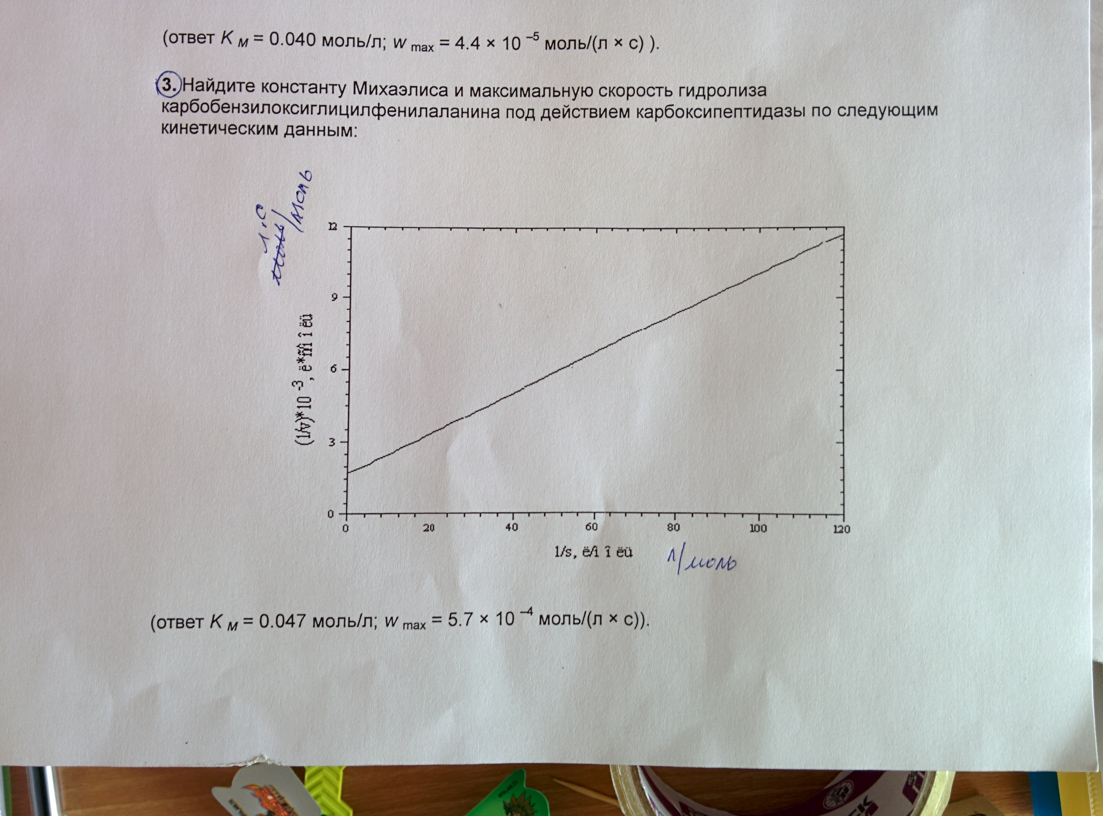

Решить задачу №3, подробно, с комментариями.

